民进中央教育委员会
五年工作总结
民进中央教育委员会是在会中央常委会和主席会议领导下开展活动，为我国教育事业的改革和发展发挥参政议政作用。五年来，在会中央领导下，围绕着中共十七大精神、国民经济和社会发展规划纲要和国家中长期教育改革和发展规划纲要，紧扣民进中央五年工作重点，密切结合我国教育改革和发展的重大问题与需求，本届教育委员会本着“积极有为，切实可行，集中力量，突出重点，调动资源，抓紧抓实”的原则，积极依靠和组织委员和会内外相关专家学者，密切联系地方民进组织，“围绕中心，服务大局”，积极开展调查研究，建言献策，反映社情民意，并努力在机制创新上下功夫，搭建参政议政新平台。在全体委员的共同努力下，在民进和中国教育的参政议政工作中较好地发挥了专门委员会的职能，为推动全面贯彻落实科学发展观和构建和谐社会、开拓民进在教育领域参政议政的新局面做出了专委会应有的贡献。回顾过去五年的工作，展望未来，我们对本届教育委员会的主要工作与体会做如下总结。
一、过去五年的主要工作
第一，以教育体制改革为中心，以教育政策与立法为重点，在调查研究和深入研讨的基础上，在会中央领导下积极开展和从事各项参政议政工作，建言献策，提交提案、建议和信息。据不完全统计，五年来，由我们教育委员会提供稿件或素材的全国政协大会发言、提案和政协专题协商会发言共25份，被会中央采纳的社情民意信息共34条。这些提案、建议和信息，主要围绕着我国教育改革和发展过程中的一系列重大问题，为国家相关立法和政策制定提出科学、操作可行的建设性建议，内容主要包括教育决策的科学化民主化， 义务教育均衡发展，农村教育投入保障机制，农村中小学布局结构调整，学前教育立法，职业教育体制改革，高等教育体制创新，民办教育，教师法律身份、待遇与培训能力建设，农村教师队伍建设等我国教育改革和发展实践中遇到的众多重要问题。这些提案和建议等大多建立在深入的调查研究基础之上，言之有据，建议可行，因而大多反响强烈，都收到了良好的效果。为贯彻落实《国家中长期教育改革和发展规划纲要》，围绕优先发展教育、加大政府财政投入、实施育人为本发展战略；提高教育质量、普及学前教育和高中教育、均衡发展区域教育；创新教育行政管理体制、构建现代大学制度、中部地区崛起需优先发展高等教育、优化教育评价制度、促进民办教育发展；改革教师教育体系、完善教师队伍建设；高校去行政化、教育管理部门职能定位等问题，展开深入研讨，并提出具有科学性、前瞻性和针对性的政策性建议。
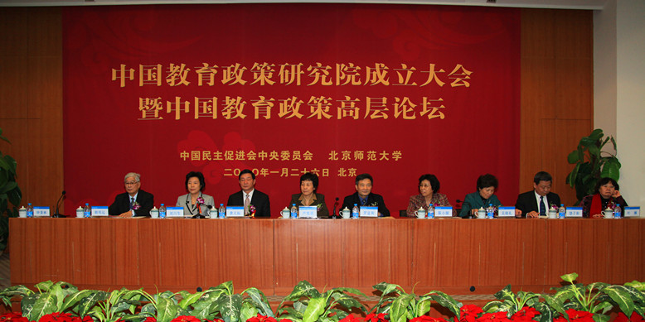
（2010.1中国教育政策研究院成立）
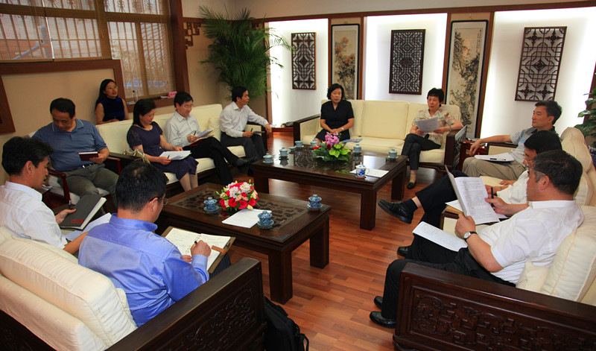
（中国教育政策研究院第四次领导会议）
第二，着眼于参政议政能力的提高和成果的深化，在会中央“集智聚力”思想的指引下，通过举办相关论坛，联系会内外专家和多方面人士，建设高水平的参政议政研究咨询平台，努力为高水平、高质量和高效率的参政议政工作奠定基础。为了更有效地联系会内、外专家和有关人士，调动和集中各方面力量共同为我会的参政议政做贡献，我们以研讨会、座谈会和论坛等为主要形式，根据参政议政工作的不同需要，将相关领域的专家、学者和有关人士组织起来，多种渠道、不拘一格地建构参政议政的研究咨询平台。并依托“中国教育政策研究院”平台，转化参政议政成果，例如，政策研究院2011年初和2012年初提交的《关于建立竞技体育新举国体制的提案》和《关于加快学前教育立法进程的提案》分别被全国政协列为2011年、2012年重点办案提案。五年来，我们主办、协办的研讨会、座谈会、论坛和大型调研等共30余次，议题涵盖了义务教育、农村教育、高等教育、职业教育、学前教育、民办教育和教师队伍建设等诸多教育改革中的重要领域，参加人员包括会内有关专家、国内相关学科领域的一流专家学者，教育、财政、发展改革、人事保障和农业等相关政府行政管理部门，全国人大、全国政协，地方政府相关部门、企业和一线学校实践部门等有关人士。在研究、举办论坛和研讨会、形成参政议政成果等过程中，在会中央主席们的亲自领导和支持下，我们除了广泛联络上述方面外，还着力同相关专业学术机构开展合作，比如北京师范大学、北京大学、清华大学、华东师范大学、东北师范大学、浙江大学和中国教育科学研究院等，突破了传统的一党办会的局限，协助会中央把民进教育领域的参政议政的研究咨询平台逐步建立在全国一流专业机构的多方面资源和多年累积的基础与水平之上。实践证明，在会中央“集智聚力”思想指导下的这些举措在促进我会参政议政能力的提高、思路的开拓、成果的深化等方面，有效地发挥了较为显著的积极作用。
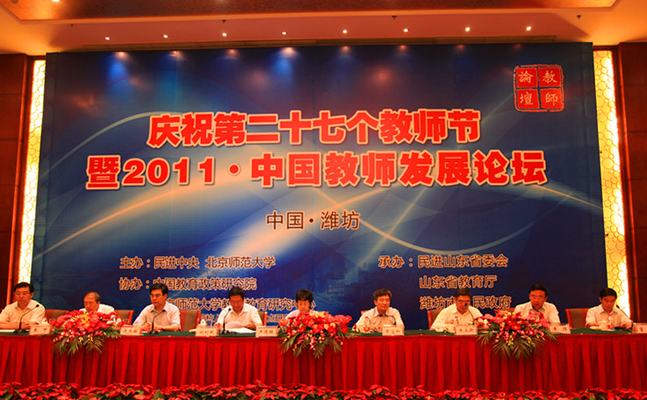（庆祝第27个教师节暨2011教师发展论坛）
三，加强与政府有关部门、民进地方组织以及其他专业委员会之间的联系与协作，在合作中提高参政议政的研究和咨询的水准，在交叉优势中促进专委会工作再上新台阶。五年间，我们先后与教育部、农业部、人事保障等部委有关部门，以及北京、上海、山东、湖北、湖南、云南、新疆、内蒙、甘肃等省市民进组织，围绕相关参政议政的研究工作开展联动与协作，展开了关于中小学教师队伍建设，义务教育阶段教师待遇及绩效工资政策、推行素质教育的障碍与对策、新机制后我国义务教育新情况和新问题、制约当前我国职业教育发展关键问题、农村教育发展、民办教育改革、建立高校国际研究中心、新疆强教兴区政策等调研活动。通过多层次、多角度和多方位的协作、联动，我们在一些综合性、复杂性、交叉性较强的社会问题上顺利地进行了比较深入、扎实的调查研究，为向会中央提出具有更高质量、更强操作性的政策建议与意见开辟了更加宽广的新途径，并取得了工作实效，扩大了民进的影响和社会影响力。
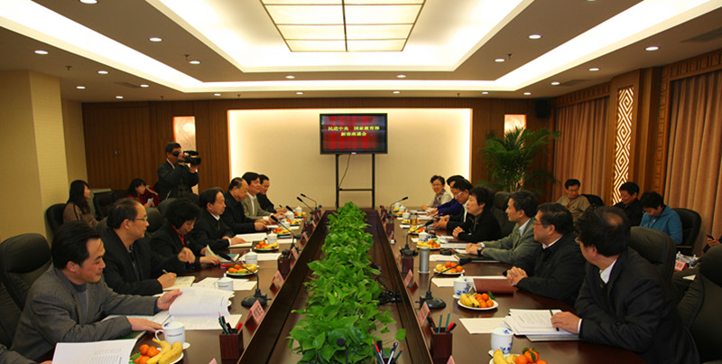
（参与民进中央与教育部的走访活动）
第四，以多种形式开展联谊活动，团结和密切委员情谊，广泛依靠广大会员、联合有关机构，尽可能为会员专业发展服务，为我国教育改革和发展服务。联系相应界别的会员，为教育改革和社会发展服务，是专业委员会另两项重要职能。本专委会对此高度重视，从一开始就将此明确作为本专委会工作的重要方面，并且专有褚平、郭培源两位副主任负责委员会内外的联谊工作。五年来，我们不仅开展了数次会内、会外的联谊活动，并且具体协助会中央将教师节庆祝活动与教师发展论坛、教师教育研讨结合在一起，每年举办一次研讨活动，努力帮助和促进会员的专业发展。而且，还为民进系统的民办幼儿园提供专业支持与培训服务。我们还与北京师范大学《中国教师》编辑部、民进中央参政议政部和宣传部积极沟通联系，使北师大该刊物无偿转载于民进网站，供广大教师会员浏览学习。
二、主要的工作经验
五年来，在会中央的领导下，我们在工作中不断探索，求实创新，摸索并积累了一些工作经验。
第一，抓住我国教育改革和发展过程中带有根本性的深层次的重大问题，在持续不断的调查研究中，与时俱进，不断提出参政议政的意见与建议，这是一个专委会发挥参政议政职能的根本。五年中，我们的参政议政研究咨询工作一直都围绕着我国教育改革和发展过程中几个重大、根本性的突出问题和热点、难点问题持续不断地逐步、深入展开的。在工作中我们发现，这一工作思路和策略可以促使教育委员会的研究和参政议政工作在密切联系教育改革实际的基础上始终保持在统揽全国局面的高水平上并且比较深入地展开，从而能够较好地为我会的教育领域参政议政提供专业支持。同时，抓住教育改革和发展中的重大根本问题，也要求我们的参政议政与研究工作必须要有可持续性，要在不断的持续深入的调查研究中发现教育问题错综复杂的成因，在广泛充分的研究讨论中寻找可行有效的问题解决之道。
第二，会内与会外联动，中央与地方联动，民进组织与专业学术机构联动，通过创造新机制，打造参政议政新平台，充分调动和发挥会内外专家学者、多方面人士的作用，将调查研究与高水平研讨结合起来，将会内参政议政工作与会外专家研究咨询结合起来，将会中央的参政议政研究与地方民进组织的参政议政工作结合起来，这是提高我会参政议政水平的一条可行之策。专业委员会的基本职能与任务要求我们要能够集中并代表教育界会员的智慧和力量，从而充分发挥我会的整体优势，做好参政议政工作。同时，要较好地完成专业委员会的工作任务，除了紧紧依靠教育委员会的主体骨干力量以外，还必须通过一系列新的工作机制，在会内与会外、中央和地方、民进组织与专业机构等间形成联动，建设高水平的参政议政研究咨询平台。这五年的工作探索与实践向我们充分表明，以这些高水平平台为依托，我们可以更加有效地集中会内外的智慧和力量，更有效地开展参政议政和调研工作，切实提高与深化专委会的工作水平。
第三，不断完善教育委员会内部工作机制，特别是健全内部日常工作机制，并且在实际工作中根据实际情况不断进行参政议政机制创新，这是保持教育委员会工作勃勃生机的基本保证。教育领域的问题往往是复杂而深刻的，在教育改革和发展过程中，各种新情境、新矛盾、新问题和新需要层出不穷。在教育领域里，我会的参政议政工作往往要面对极其复杂而瞬息万变的新问题和新挑战。在这种情况下，教育委员会一方面注重不断完善内部工作机制，通过求实、扎实的日常调研与研讨等练好内功；另一方面注重根据教育改革与参政议政的新要求，不断探索与创造新的参政议政工作机制，以更好地适应我会参政议政工作的新需要。教育委员会的专题调研，也从“参与者”转变为“组织者”，从“任务执行者”转变为“主动开展者”，从研究商定重点调研课题，到制订可行的调研计划，再到组织实施、产生成果，全面介入；许多的研究、成果，都是主动开展、实施。最后形成调研报告或政策建议，转化为民进中央提交全国政协的发言、提案、信息等。五年来，我们在积极开展多项重大问题调研和研究工作的同时，一方面着力思考与探索内部工作机制的建设，另一方面积极开拓参政议政研究与咨询新平台、新途径，首先是建立了以研讨会和论坛等形式广泛组织和联络会内外专家学者、政府、地方、一线实践者等的工作新模式，进而通过积极探索与专业学术机构的深度合作，探讨建立我会在教育领域参政议政的新平台，努力在新的协作机制中将我会参政议政工作提高到一个新的层次。
在过去的五年中，教育委员会开展的具体工作较多，本总结只是从中概括提炼出了一些主要的工作及其经验体会。我们相信，在会中央正确有力的领导下，下一届教育委员会将在为我国教育改革与发展、为我会的参政议政工作机制建设与能力提升中，做出更大的努力与探索，做出更大的成绩与贡献。

